الإخراج في الإنسان :
تعتبر الأجهزة الإخراجية في الإنسان هي :
1-الرئتان : اللتان تخرجان غاز ثاني أكسيد الكربون وبخار الماء .
2-الكبد : تخرج أصباغ صفراء ناتجة من تحلل هيموجلبين الدم .
3-الكلية : إخراج النفايات النيتروجينية والماء الزائد والأملاح .
4-الجلد : يخرج الماء وبعض الأملاح .
1 - الكلية :
موقعها :
تقع على جانبي العمود الفقري بحيث يقع قطباهما العلويين بجوار الضلع الأسفل .
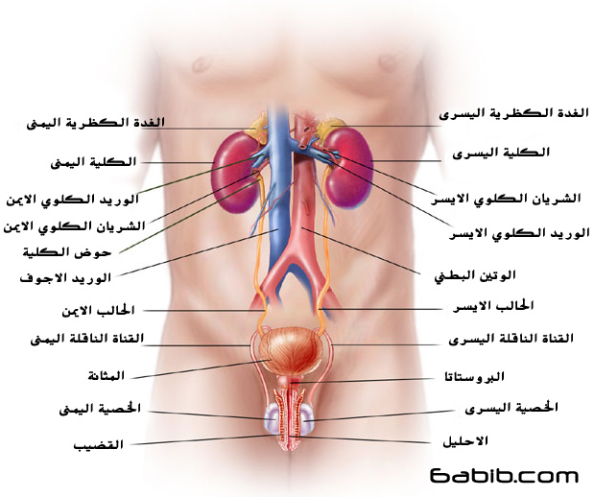
الأوعية الموجودة في الكلية :
يدخل الكلية ويخرج منها أوعية دموية كبيرة وتستقبل الكلية الشريان الكلوي المتفرع من الأورطي وبعد دخوله إلى الكلية يتفرع إلى فروع عديدة ثم إلى شعيرات دموية تتجمع لتكون الوريد الكلوي الذي يحمل الدم إلى خارج الكلية ليصب في الوريد الأجوف السفلي الذي يصب في القلب .
السائل الذي يترك الكلية :
1- الدم 2- البول
العوامل التي تأثر على كمية البول :
1- كمية الماء 2- تقلبات الطقس
آلية خروج البول :
يتم إنتاج البول في الكلية ويمر منها عبر الحالب إلى المثانة ومن ثم إلى قناة مجرى البول ويتحكم في إفراغ المثانة البولية عضلة دائرية تحيط بالفتحة السفلية للمثانة ففي حالة انقباضها تقفل الفتحة المؤدية إلى قناة البول وفي حالة ارتخائها تسمح للبول بالنزول .
مكونات الكلية :
1-طبقة رقيقة جدا تغطي الكلية تسمى الكبسولة تعمل على حماية الكلية .
2-مادة الكلية وهي مقسمة إلى قسمين :
أ – القشرة : وهي طبقة خارجية .
ب-النخاع : وهي منطقة سميكة ومقسمة إلى عدد من الفصوص تسمى أهرامات ملبيجي وسميت بذلك لأنها تشبه الأهرامات ويوجد في الوسط تجويف قمعي يسمى حوض الكلية .
وتتكون الكلية من وحدات إخراجية صغيرة تسمى النفرون ويوجد في كل كلية مليون وحدة
النفرون :
1-محفظة بومان وهي مبطنة بطبقة واحدة من الخلايا ويوجد بالداخل مجموعة من الشعيرات الدموية تسمى الجمع
2-أنبوبة بولية محاطة بشبكة من الشعيرات الدموية وتنتهي في حوض الخلية . وتنقسم إلى :
أ-الأنبوبة الملتوية القريبة . ب-التواء هنلي . ج-الأنبوبة الملتوية البعيدة .
وتنتهي الأنابيب الملتوية بأنها تصب مع مثيلاتها في أنبوب أوسع تعرف بالأنابيب الجامعة وتفتح الأنابيب الجامعة على أهرامات ملبيجي التي تتجمع لتصب في حوض الكلية .
مصير الأحماض الأمينية الزائدة :
تتعرض الأحماض الأمينية الزائدة إلى عملية نزع الأمين وذلك بفصل مجموعة الأمين NH2 من الحامض والباقي يتم تحويله إلى نشا حيواني ( جيليكوجين ) . ويتم نزع الأمين بواسطة إنزيمات خاصة تؤدي إلى تكوين الأمونيا . ولا يستطيع الجسم إخراج الأمونيا على صورته بل يحوله إلى بولينا أو إلى حامض البولي وذلك عن طريق اتحاد الأمونيا مع غاز ثاني أكسيد الكربون . وتتم عملية نزع الأمين وتحويل الأمونيا إلى بولينا في الكبد .
كيفية استخلاص البول من الدم :
تقوم النفرونات بهذه العملية حيث أن معظم المواد التي يحملها الدم إلى محفظة بومان تترشح خلال جدران الشعيرات والمواد هي : الماء ، الأملاح ، السكر ، الأحماض الأمينية ، البولينا . وعند مرور هذه المواد خلال الأنبوبة البولية فإن المواد النافعة ترجع إلى الجسم .
أما المواد المتبقية فهي البول الذي ينتقل عن طريق الأنابيب البولية إلى حوض الكلية ومن ثم إلى الحالب والى خارج الجسم . ولوحظ أن البول لا يحتوي على بروتينات بسبب كبر حجم جزيئات البروتين وعدم إمكانية ترشحها خلال الجدار .
2- الرئتان :
يتم خلالهما التخلص من غاز ثاني أكسيد الكربون بواسطة عملية الزفير .
3- الجلد :
يحتوي على غدد عرقية تتم خلالها إخراج العرق عن طريق المسامات .
تركيب الغدد العرقية :
تتركب من أنبوب ملتف على نفسه عند طرفه الداخلي وينتهي بثقب يفتح على سطح الجلد وتحيط الشعيرات الدموية بجدار الأنبوب فتمر مكونات العرق من الدم عبر جدار الأنبوب إلى تجويفه وكلما كان تدفق الدم أكثر كان العرق أكثر . ويكثر العرق في حالات الخجل والخوف والحرج بسبب استجابة الغدد العرقية للجهاز العصبي السمبثاوي .
تركيب العرق :
يتركب العرق من ماء وبولينا وأملح مختلفة وغاز ثاني أكسيد الكربون وبعض أنواع الأحماض .
والعرق سائل عديم الرائحة لكن قلة الاستحمام تؤدي إلى تراكم الإفرازات الدهنية على سطح الجلد كما أن البولينا تتحلل بفعل البكتيريا فتصبح رائحة العرق كريهة

بسم الله الرحمن الرحيم
المملكة العربية السعودية
وزارة التربية والتعليم
إدارة التربية والتعليم

إعداد الطالبة :

اتمنى ان يفيدك هذا
لكن
لاتأخذه الا بحقه
وحقه دعوة بظهر الغيب
قل
( اللهم اغفر لكاتبته واغفر لوالديها واهدها واجبرها وارحمها وفرج همها ويسر أمرها وأعطها مبتغاها وارزقها الجنة بغير حساب)
قل :اللهم اغفر للمؤمنين والمؤمنات والمسلمين والمسلمات الاحياء منهم والاموات
عن عبادة رضي الله عنة قال قال رسول الله صلى الله علية وسلم ( من استغفر للمؤمنين والمؤمنات , كتب الله له بكل مؤمن ومؤمنة حسنة)

